Направление | Ссылка и краткое описание расширения | Комментарий: почему выбрано
Онлайн-расписание и календарь событий | FullCalendar Plugin  Плагин для интеграции интерактивного календаря с поддержкой файлов ICS, Google Calendar и повторяющихся событий. | Идеальное решение для отображения расписаний и мероприятий. Поддерживает импорт из внешних источников (ICS), что избавляет от двойной работы. Визуально наглядно для студентов.
База учебных материалов | Downloads Pro  Премиум-плагин для создания защищенных каталогов для скачивания файлов с разграничением доступа. | Позволяет структурировать лекции и методички по папкам (дисциплинам). Скрывает прямые ссылки на файлы и считает количество загрузок, что важно для отчетности кафедры.
Чат / Форум кафедры | JSComments  Плагин для встраивания внешних систем комментариев (Disqus, Facebook) на страницы сайта. | Дает возможность быстро добавить обсуждения под материалы или в раздел вопросов. Disqus позволяет студентам заходить через соцсети, а модерация сообществом снизит нагрузку на преподавателей.
Уведомления о важных событиях | MailerSend Plugin  Плагин для отправки писем через API сервиса MailerSend при заполнении форм Grav. | Решает задачу email-рассылок о дедлайнах и новостях. В отличие от стандартной функции отправки, использует надежный внешний сервис, что гарантирует доставку писем.
Контакты и запись на консультации | Form Plugin + Basic Captcha  Связка стандартного плагина форм и математической капчи для Grav. | С помощью форм можно сделать не только обратную связь, но и заявку на консультацию. Встроенная капча защитит от спама без установки сложного reCaptcha.
База знаний (FAQ) | Knowledge Base Theme  Облегченная тема для создания структурированной базы знаний. | Лучше всего подходит для раздела FAQ или справочника кафедры. Имеет встроенный, привычный студентам интерфейс с поиском по статьям и категоризацией.

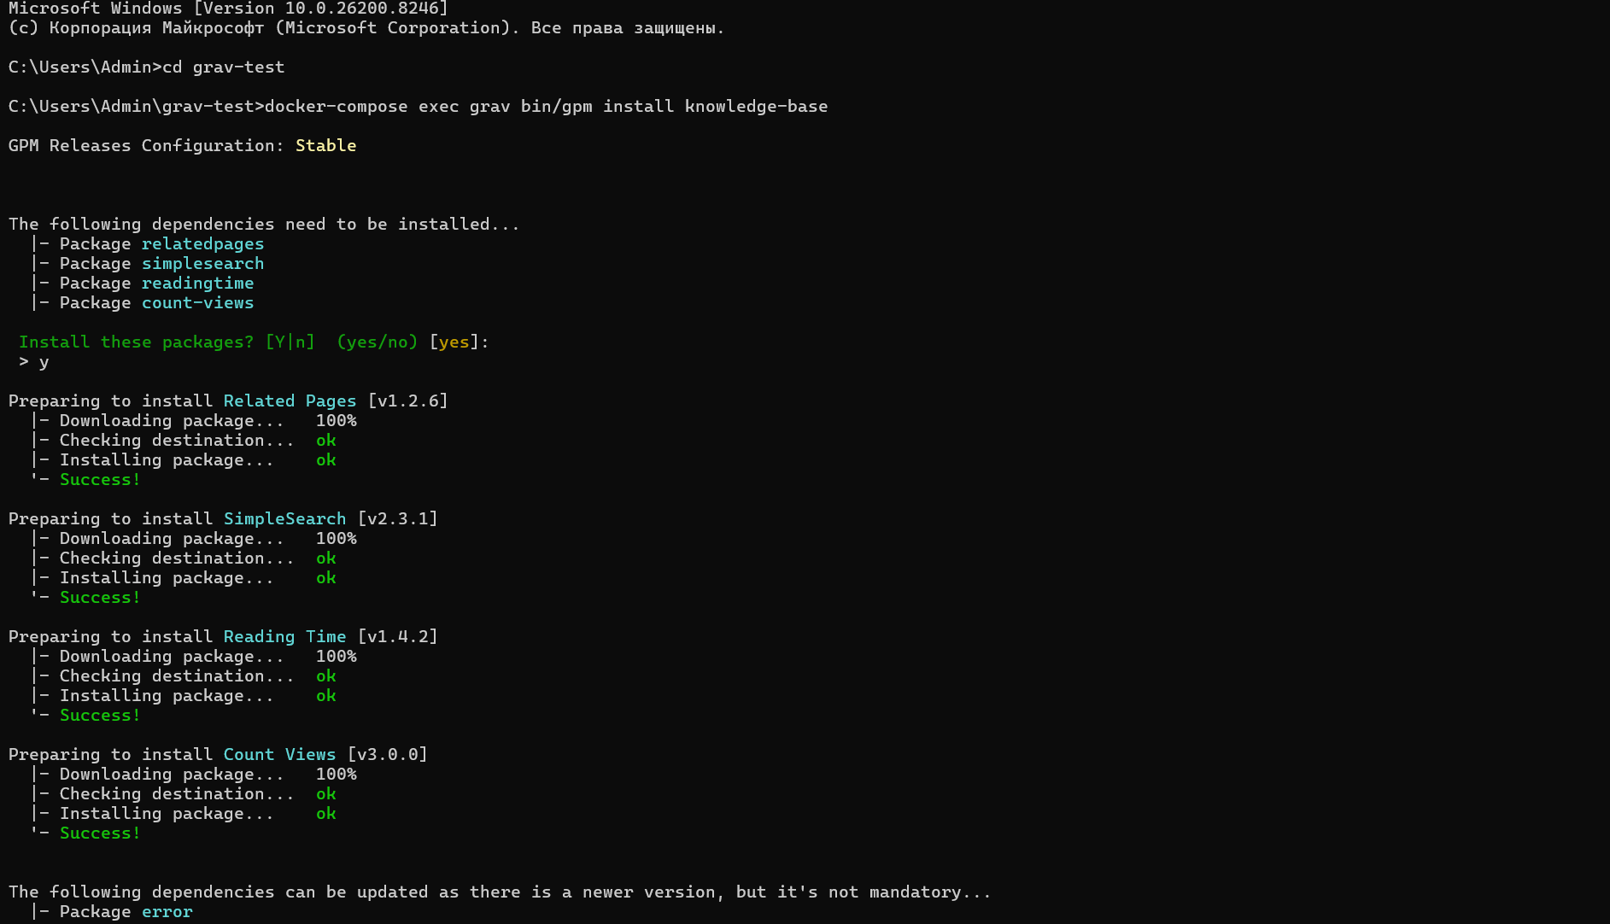
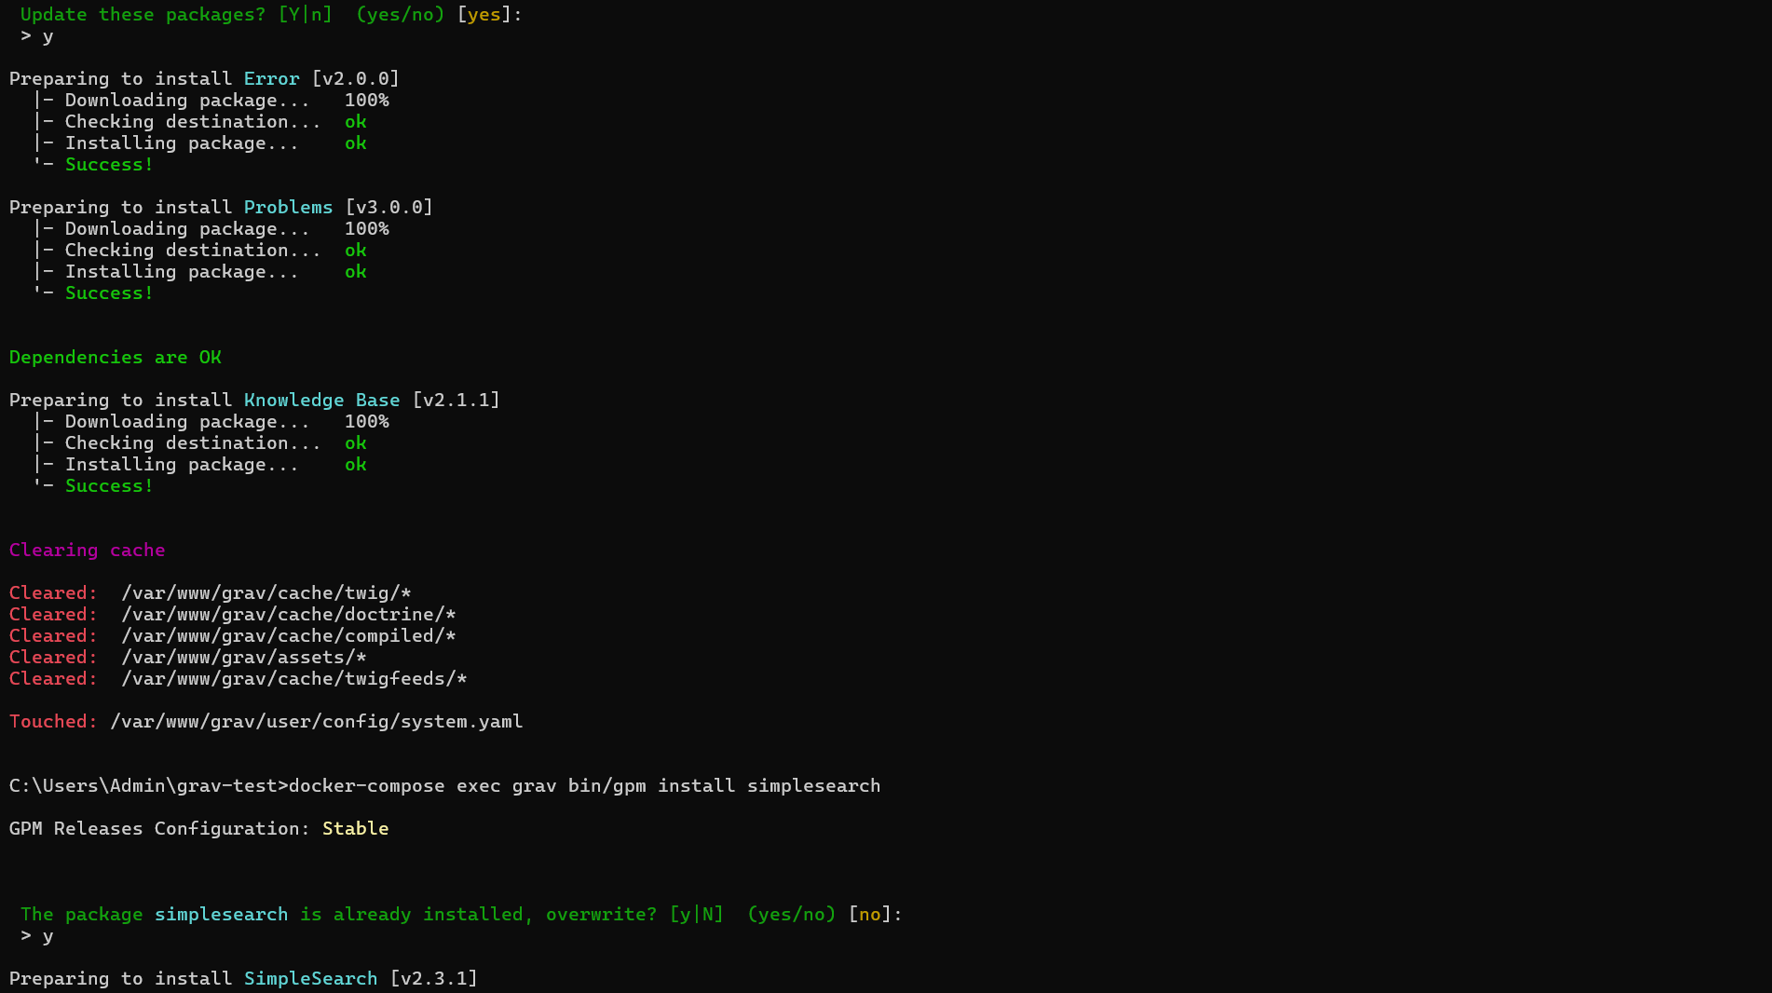
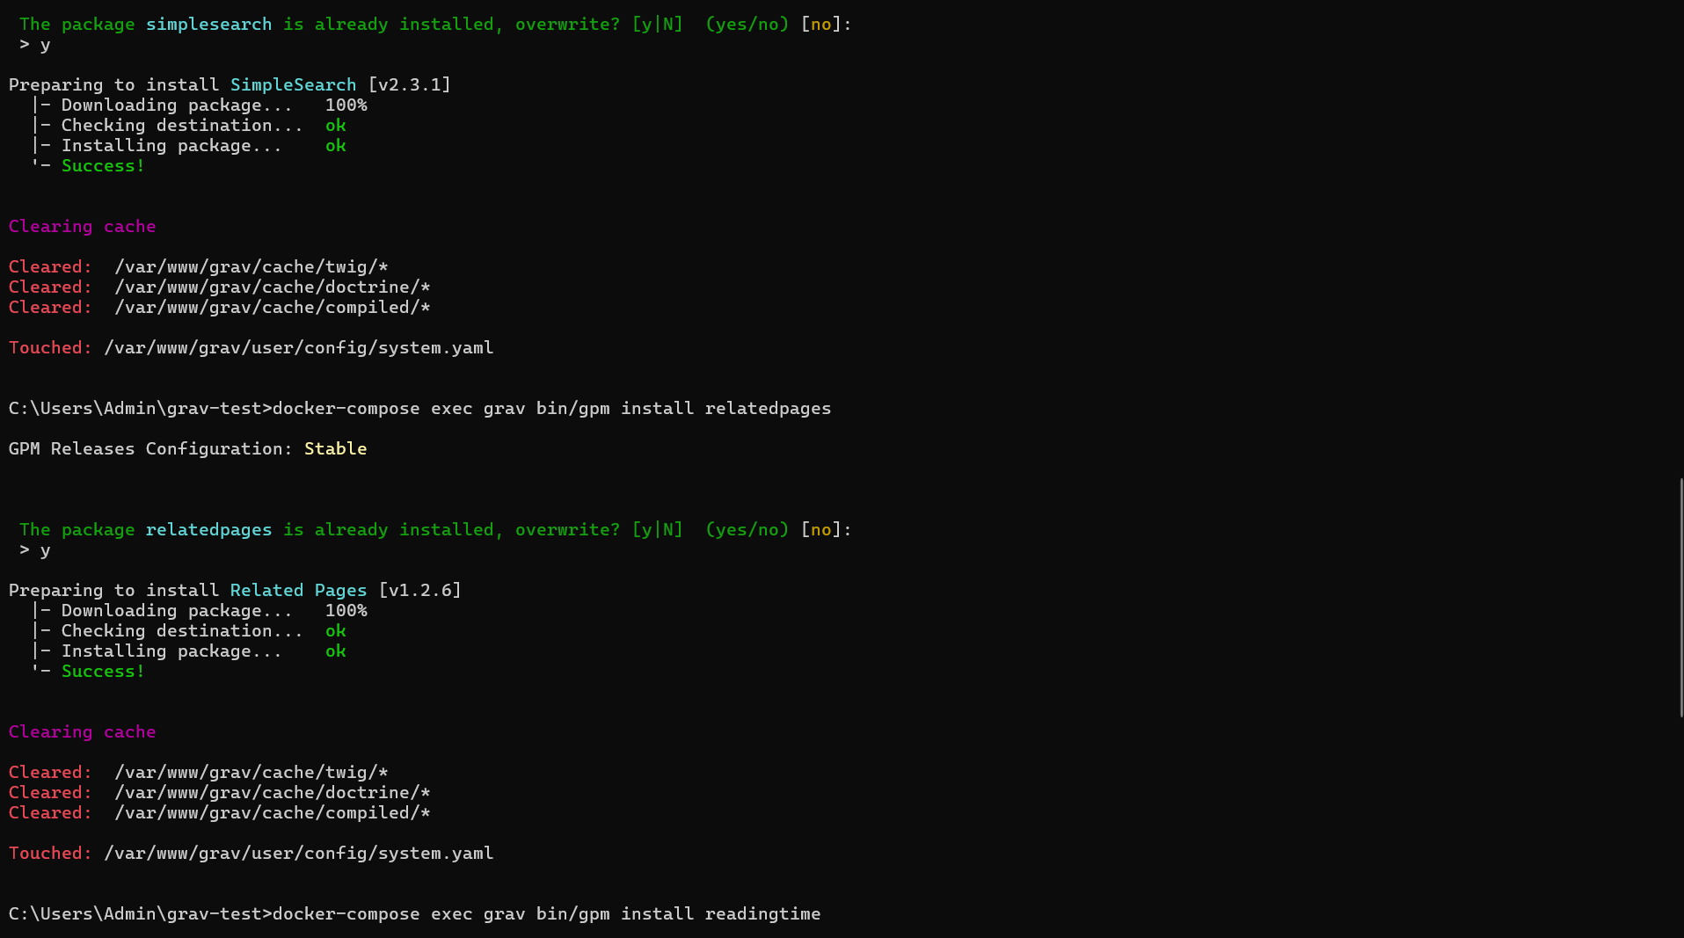
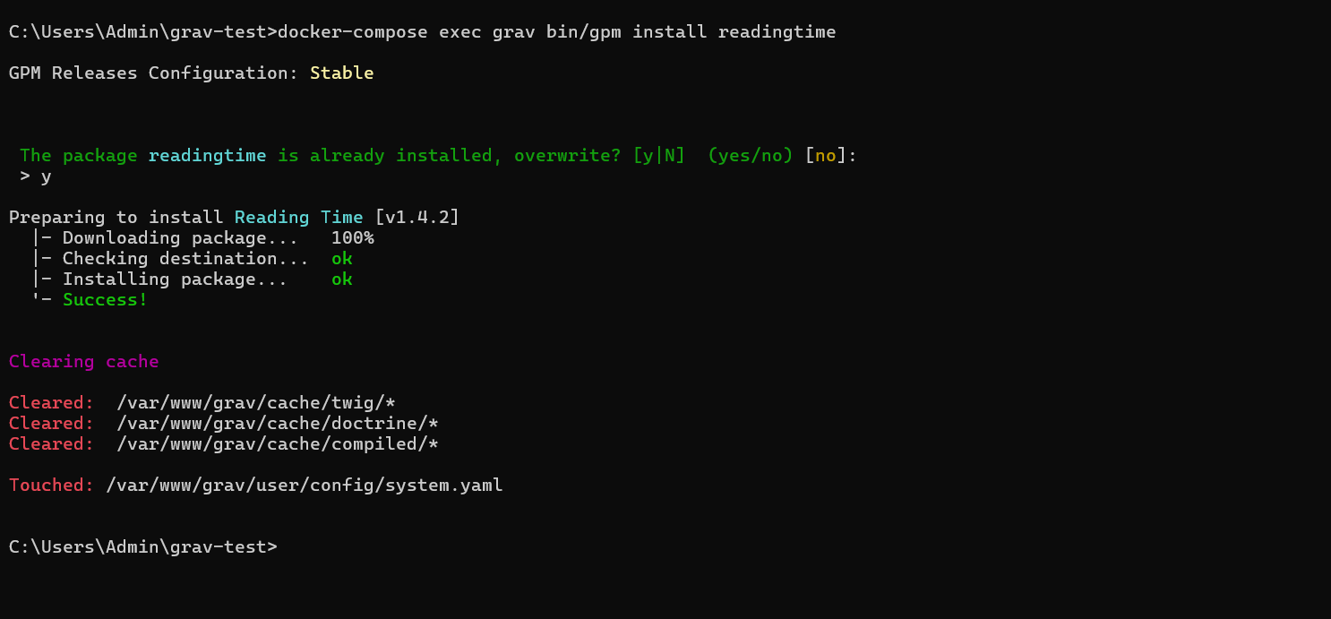
Было установлено расширение Knowledge Base Theme, и после создана тестовая страница с примером справочника, после было добавлено оформление.
